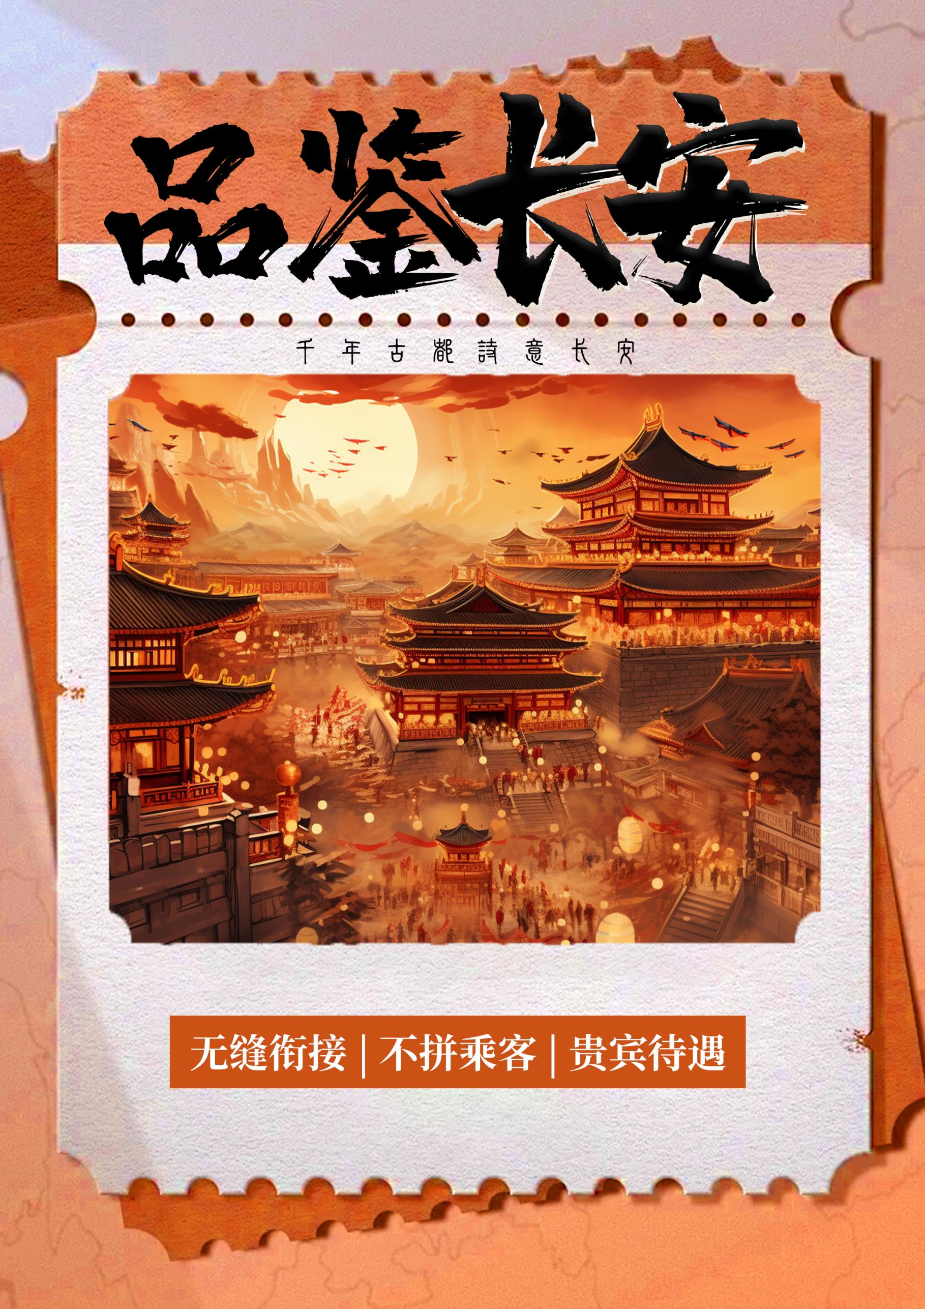
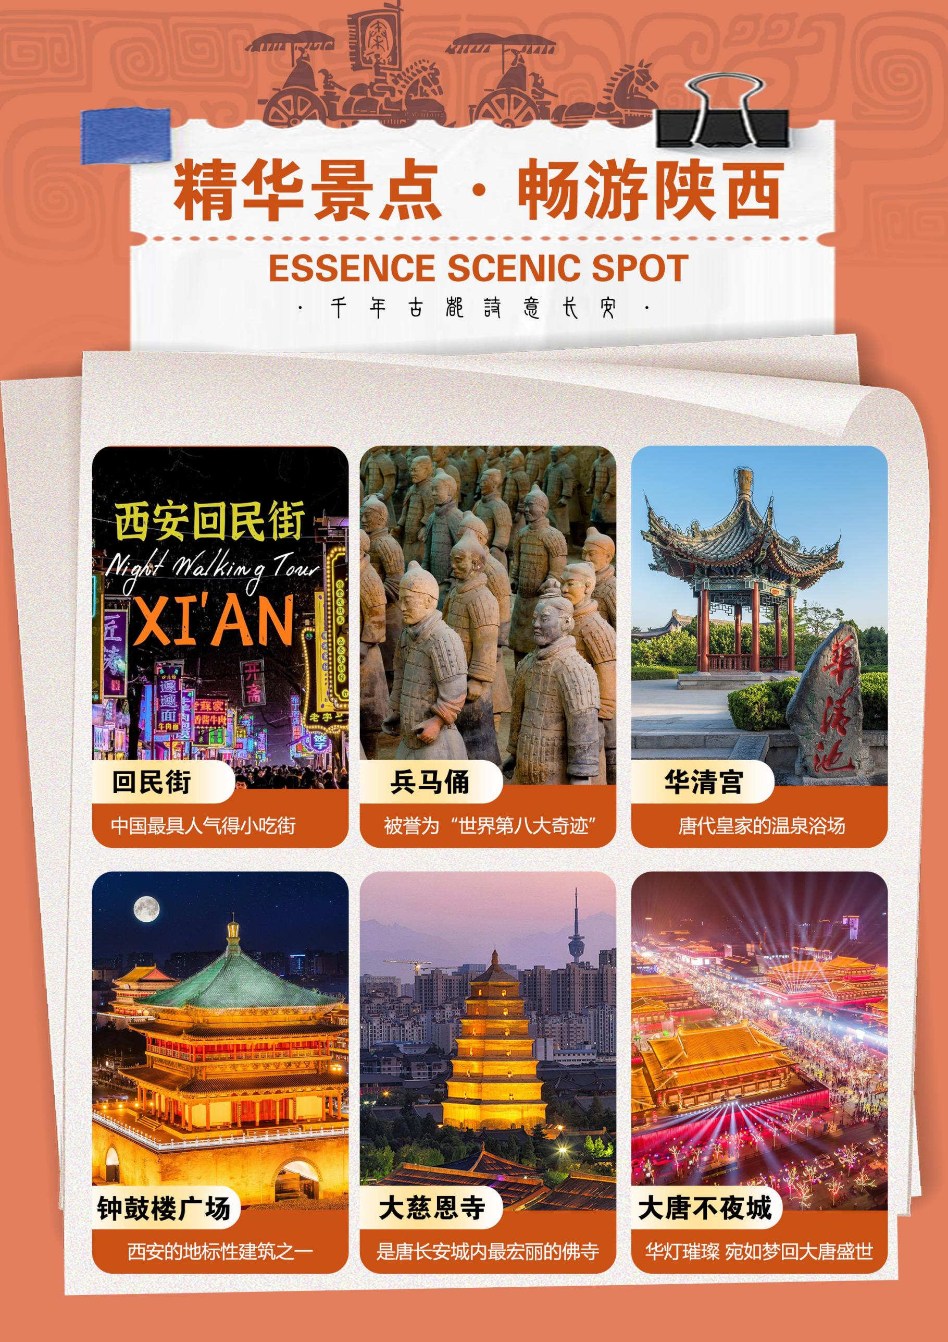
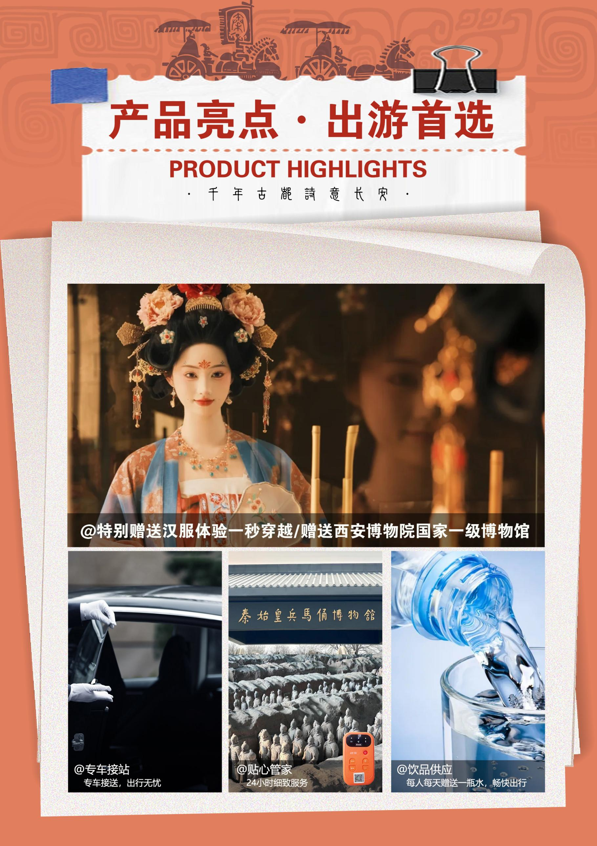
陕西，为什么选择三秦假日
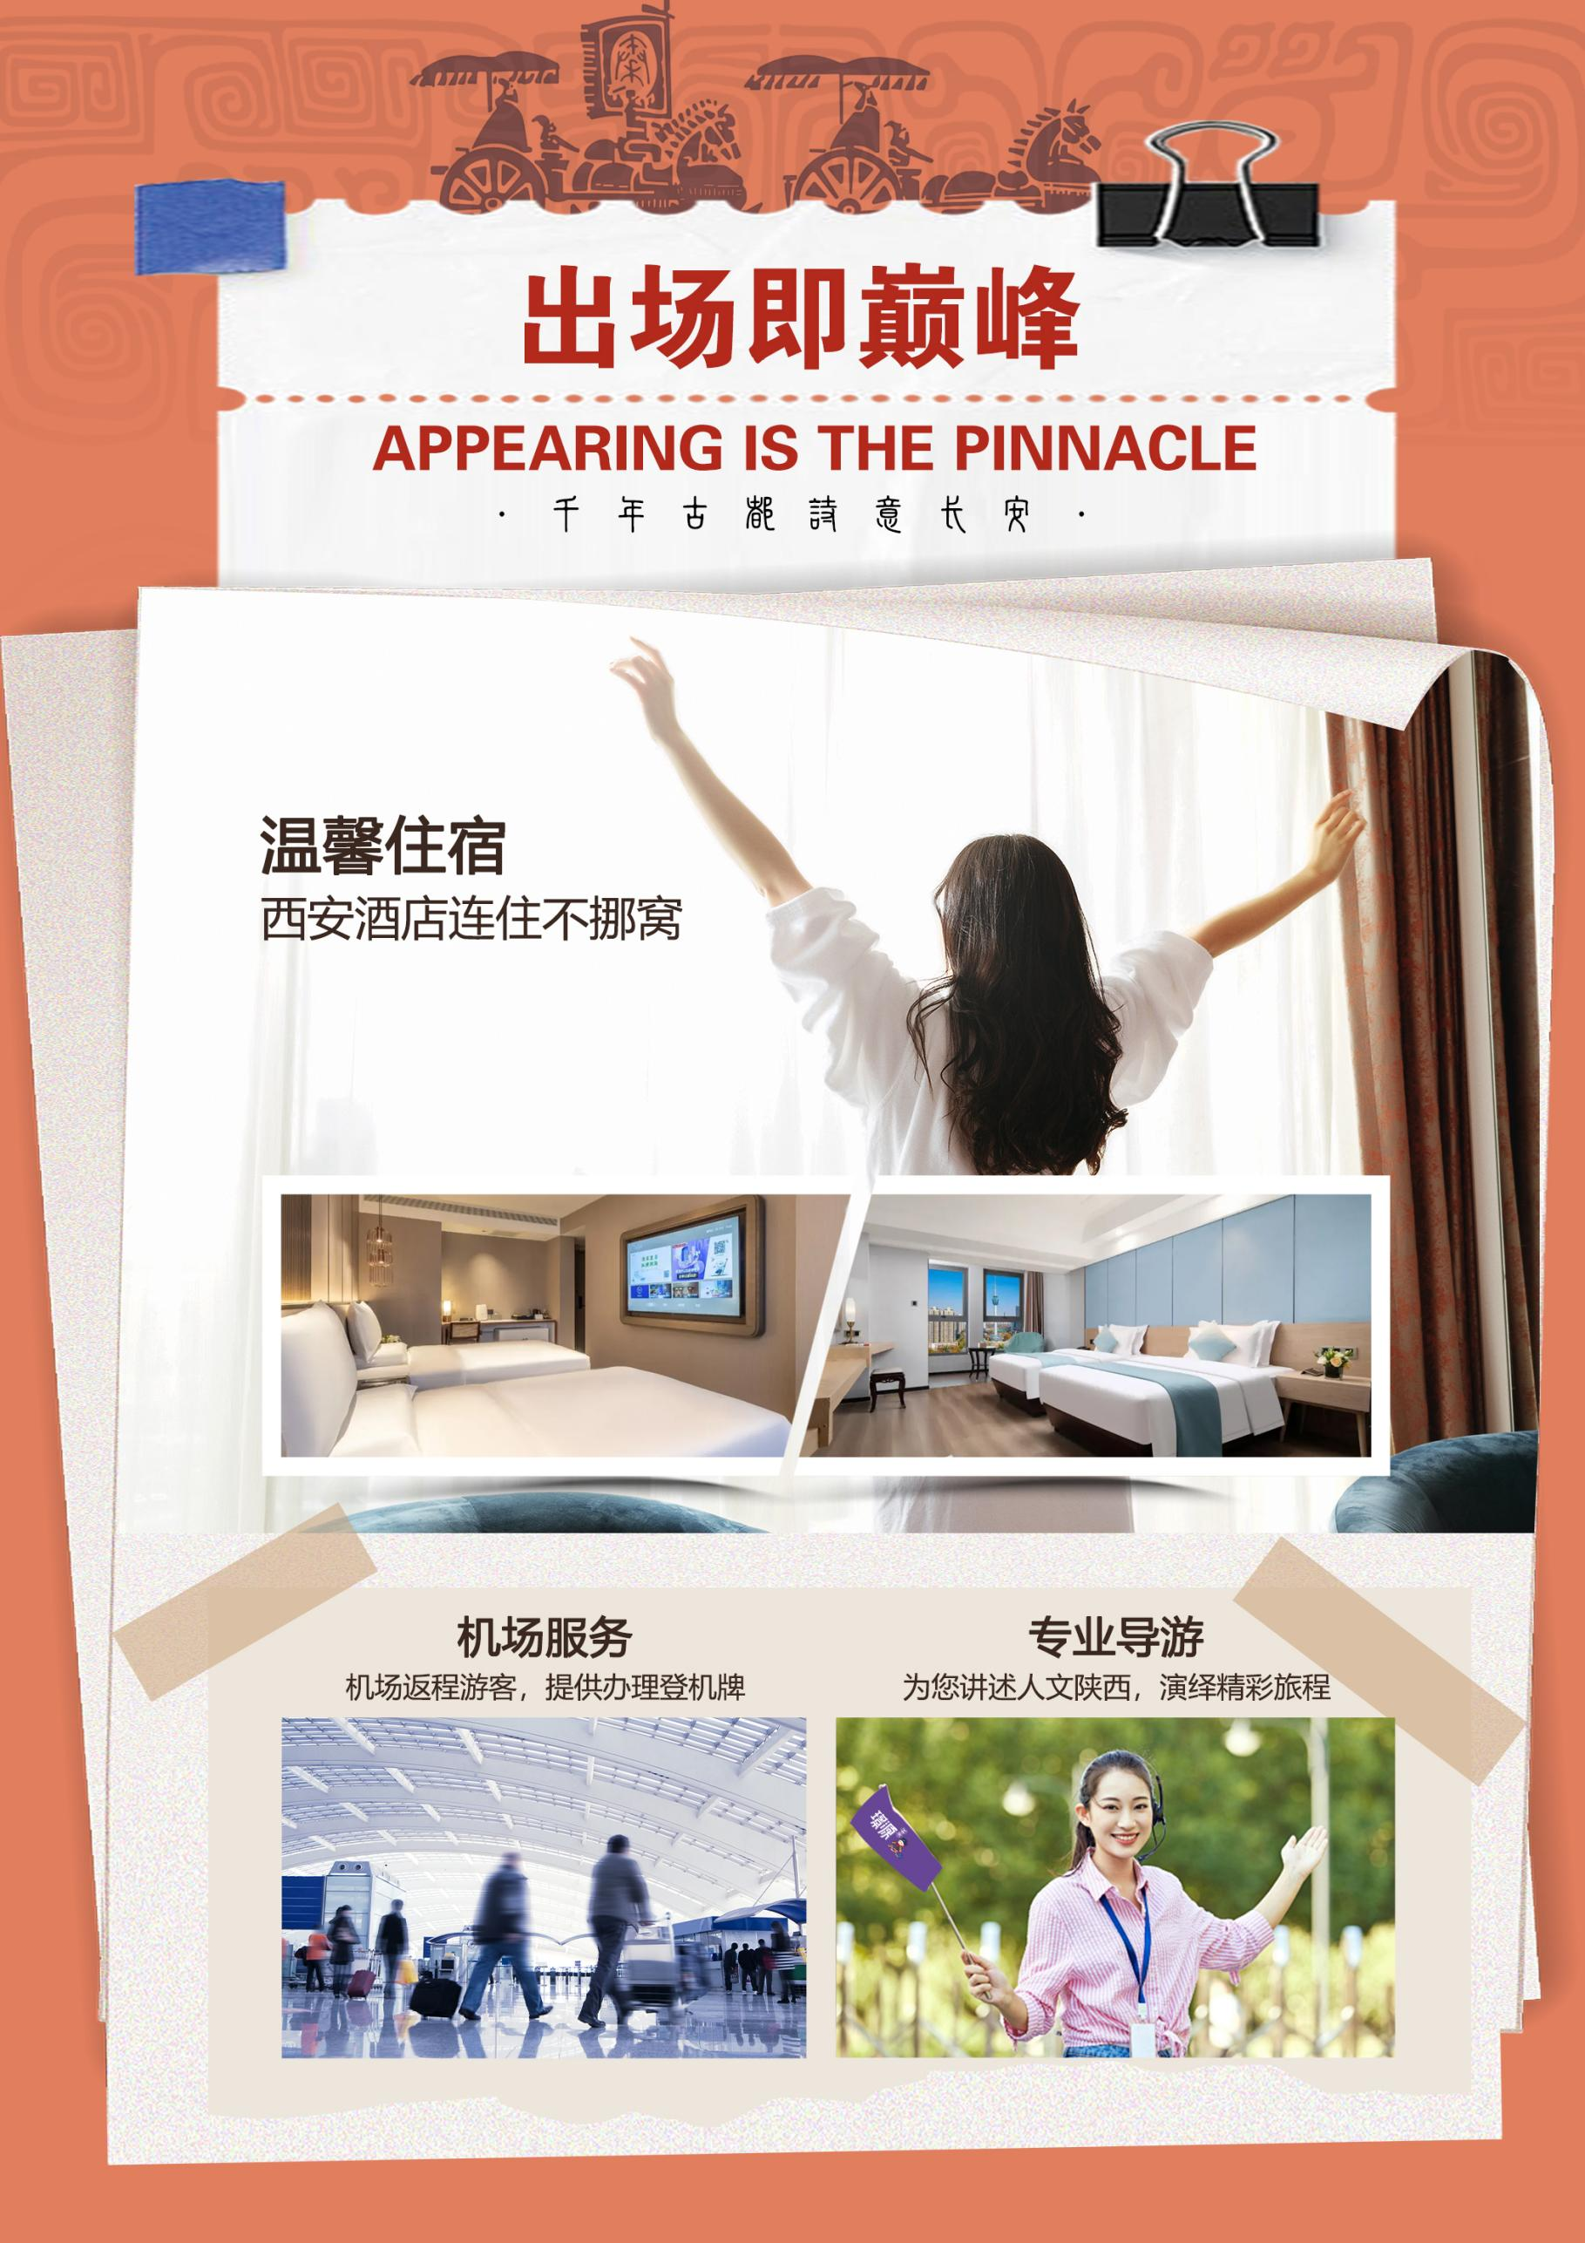
【品鉴长安】
兵马俑-华清池-钟鼓楼广场-博物馆-大唐不夜城
❤ 跟着“本地朋友”游西安，不要千篇一律的走马观花，
要深度且充满人情味的旅行体验；
❤ 全程一车一导、纯玩无购物；
❤ 东线使用讲解耳麦；每人每天一瓶水；汉服换装；
❤ 进站接人-专车接送飞机/高铁/火车（西安火车站）；
赠送项目取消无退费。
天数 | 行程安排 | 用餐 |  |  | 入住地区
D1 | 各地前往西安 | × | × | × | 西安
D2 | 兵马俑华清宫1212西安事变大唐不夜城 | √ | √ | × | 西安
D3 | 大慈恩寺西安博物院钟鼓楼广场回民街送站 | √ | × | × | ——
备注：行程安排在不减少景点情况下,导游在实际操作中根据情况可以灵活调整行程游览顺序
第一天 全国各地→西安 用餐/自理 住宿/西安
欢迎您抵达十三朝古都西安， 旅行社将安排专车在西安咸阳机场/西安高铁北站/西安火车站（火车南站不在接送范围内，如果需要安排，费用现询）接站，接您并送您前往酒店，酒店前台报您或同行人的姓名办理入住。入住后可自由活动，今日无导游，请注意人身财产安全。请保持手机畅通，如有任何问题请及时致电旅行社工作人员。
西安市内推荐：
小寨赛格—西安年轻人最爱去的，亚洲室内最长扶梯就在此处！
书院门—关中书院是明、清两代陕西的最高学府，也是全国四大著名书院
舌尖上的西安：
回民街或东新街：（营业时间9:00-24:00）贾三灌汤包子、牛羊肉泡馍、腊牛肉、甑糕、胡辣汤、凉皮、肉夹馍、陕拾叁糕点冰激凌，还有德发长饺子宴！
温馨提醒：
机场——市区50公里，约1小时车程
西安高铁北站——市区酒店30公里，约40分钟车程
第二天 兵马俑博物院→华清宫→《1212·西安事变》 用餐/早中晚 住宿/华山/西安
早餐后，乘车约1小时抵达临潼区游览【唐·华清宫】（游览时间约1.5小时，电瓶车自理20元/人或者骊山索道60元/人 ），华清池是集古代皇家温泉园林和近代西安事变旧址于一体、唐玄宗与杨贵妃避暑的行宫，“春寒赐浴华清池，温泉水滑洗凝脂”的海棠汤、莲花汤、星辰汤、尚食汤以及太子汤等，以及位于骊山的西安事变旧址--环园、五间厅。赠送价值268/人的《西安事变·1212》演出，西安事变，又称双十二事变，是1936年12月12日张学良、杨虎城在西安发动的“兵谏”，扣留蒋介石，要求停止内战、一致抗日，最终和平解决，成为中国从内战走向全面抗战的转折点 。
后参观世界文化遗产【秦始皇陵兵马俑博物院】（游览时间约2.5小时，电瓶车自理5元/人），这是世界上最大的“地下军事博物馆”世界考古史上最伟大的发现之一，堪称“世界第八大奇迹”，穿行在这些极具感染力的艺术品之间，历史似乎不再遥远。后乘车约1小时抵达西安夜游长安城，一场以大雁塔为背景的现代的音乐、灯光元素，在【大唐不夜城】璀璨点燃，重现盛世大唐的风采与华光，感受“西安年•最中国”师傅与导游在此等候1小时，超过1小时，请游览结束后自行返回酒店。
中餐特色：特色陕菜自助 PS:若未能正常安排则调整为其他餐厅。
自费项目：观看演出《驼铃传奇》298元起/《西安千古情》298元起/《复活的军团》268元（演出约70分钟）/《秦俑情》298元起
ps：不参加的游客，需等待其他客人观看完表演后统一乘车返程
第三天 大慈恩寺→西安博物院→钟鼓楼广场→回民街 用餐/早 住宿/温馨的家
早餐后，游览千年古刹之皇家寺院【大慈恩寺·大雁塔】（游览时间约2小时，登塔自理25元/人）拂尘净心，守望长安1300余年的大雁塔就坐落于此。自唐代以来，文人墨客金榜题名加官进爵后，多到大慈恩寺礼佛。
后参观【西安博物院】周二闭馆（约 70分钟）位于中国西安市荐福寺内的一座佛塔，正式叫法应为“荐福寺佛塔”，属于保护比较好的唐代古塔，全国重点文物保护单位。建于唐代景龙年间。塔原有 15 层，现存 13 层，高 43.4 米。小雁塔及其古钟即“雁塔晨钟”列入“关中八景”。是西安市著名的旅游地。现在的小雁塔为西安博物院的组成部分，为国家 AAAA 级旅游景区。是丝绸之路中国段 22 个申遗项目之一。小雁塔虽不及大雁塔规模宏大，但这里环境清幽，风景优美，在古城中别有一番韵味。备注：若遇周二西安博物馆闭馆则更换为——永兴坊或书院门，
后游览西安市中心【钟鼓楼广场】，西安著名的坊上美食文化街区【回民街】（游览时间约1小时），青石铺路、绿树成荫，路两旁一色仿明清建筑，西安风情的代表之一，距今已有上千年历史，其深厚的文化底蕴聚集了近300种特色小吃，让人流连忘返，欲罢不能的魅力所在。作为丝绸之路的起点，西安将炎黄子孙和西域文明链接起来，中国回民定居和文化融合，给此座城市蒙上一层异域的纱帘，神秘而古老。结束愉快的陕西之旅！
温馨提示：
1. 返程交通建议时间：火车15:00以后，高铁16:00以后，飞机17:00以后。
2. 延住的游客在行程结束后需自行返回酒店，我社不安排统一送回。
3. 当天返程的游客早上退房时请将行李带上车（酒店12点之前退房，12点之后退房产生费用自理），回民街统一散团（可寄存行李，费用自理），送高铁/飞机的师傅会在提前一天联系您，高铁提前2小时送，飞机提前3小时送，请您注意留意手机短信或电话
4、烦请客人自行在火车站、高铁站等候进站；火车站的旅游车只能送至火车站前面600米左右的旅游停车点，需客人自行步行600米左右进站
5、赠送项目不用不退（汉服体验、西安博物院）

旅游费用包含
1、接送：西安往返接送火车/飞机/高铁服务（不含火车南站接送，具体请咨询客服）。
2、住宿：全程3钻酒店（可补差价升级4钻酒店）双标间，酒店不提供自然单间、三人间或加床、如产生单房差请客人自补；
3、用车：全程正规营运手续空调旅游车（根据人数用车，保证每人一个正座）
4、用餐：行程中团队标准用餐（如人数不足10人，则菜品数量相应减少），含2早1正餐， 早餐为酒店赠送（不用不退），正餐标准25元/人（当地特色美食，地道陕味体验；行程中备注不含用餐敬请自理，如因自身原因放弃用餐，则餐费不退）
5、景点：含景区首道大门票，小交通及园自费项目自理。
6、导游：当地持证导游服务，6人以上安排中文导游全程为您服务；5人以下（含5人）安排导游兼司机负责全行程衔接及接待。
7、保险：含旅行社责任险，请自行购买旅游人身意外险。
8、购物：全程无购物，景区、餐厅、酒店、长途休息站等也有旅游商品售卖（包括路边小店），不属于旅行社安排范畴，若您购买的商品出现质量问题，旅行社不承担任何责任！
9、儿童：年龄2~12周岁（不含），不占床，只含车费、正餐半餐费和导服，不含景区门票及小交通，产生的其它费用敬请自理。
备注：景区1.2米以下不收门票，如超过1.2米以上门票自理，占床与否大人可根据实际情况提前告知；一般12周岁以下不超过1.2米的按儿童报名，超过12周岁身高超过1.2米以上的和大人收费一样。费
旅游费用不包含用不含
1、不含单房差，如果产生敬请自理；行程结束后如需续住西安，收费标准同单房差。【不占床不含早，产生早餐费用自理】
2、交通：往返西安大交通及景区内小交通：兵马俑5/人，华清宫骊山索道60/人，电瓶车20/人，华山索道及进山车（详见Day3 行程）。
3、门票：景点内的园中园门票。
4、保险：不含旅游人身意外保险, 建议您自行购买。
5、因交通延阻、罢工、天气、飞机机器故障、航班取消或更改时间其它不可抗力原因导致的费用。
6、个人消费：酒店内洗衣、理发、电话、传真、收费电视、饮品、烟酒等个人消费产生的费用。
7、当地参加的自费项目以及 “费用包含”中不包含的其它项目。
8、自费项目：《驼铃传奇》298元起/《西安千古情》298元起/《复活的军团》268元/人
优惠退费
注：本产品线路已按景区门票优惠价执行。所有优惠证件需要通过景区验证，请带好相关证件并及时交予导游与景区确认，当地产生优惠门票，导游优惠折扣现退。如遇景点优惠政策不统一的则按单独计算，免票产生保险自理。
特别提示
1、意 见 单:请客人认真填写旅行社意见反馈单，我社处理投诉凭客人意见单为准；
2、关于住宿:按2人入住1间标准间核算，如出现单男单女，请补齐单房差以享用单人房间；
3、收费标准：当地导游在讲解时难免提及涉及到当地文化风俗的体验项目（包含：表演、美食、景点等），
游客如需导游安排的，导游向游客收取的费用（除服务费、车费外）不得超过商家对外公示的价格，并且尊重游客的意愿选择，不得强制游客消费！如果同团半数以上的游客愿意参加额外自费项目，不参与的游
客需在附近自由活动等候。
4、关于行程:景点游览、自由活动、车程等时间以实际游览为准，请您仔细阅读本行程，根据自身条件选择适合自己的旅游线路，出游过程中，如因身体健康等自身原因需放弃部分行程的，或游客要求放弃部分住宿、交通的，均视为自愿放弃，已发生费用不予退还，放弃行程期间的人身安全由旅游者自行负责；
5、关于离团:团队游览中不允许擅自离团（自由活动除外），中途离团视同游客违约，按照合同总金额的20%赔付旅行社，由此造成未参加行程内景点、用餐、房、车等费用不退，旅行社亦不承担游客离团时发生意外的责任。
6、关于退费: 关于退费:景区针对各类人群（如老人、军人、残疾人）有不同程度的优惠，因本产品为打包产品，产生优惠及主动放弃未参加的均按照折扣价退费。
7、老人报名：超过65周岁的需由直系亲属共同签署《参团旅游免责协议书》！超过70周岁的需有家人或亲友陪伴出行；超过80周岁，谢绝参团！
8、未成年人：未满18周岁者，不接受单人报名，陪同出行者如果也未成年，须由家长或监护人签字同意方可参团！出行时必须携带手机，并预留家长电话
9.我社处理投诉以游客签认的《意见反馈单》或《质量跟踪调查表》，以及在行程进行当时反应的情况，作为有效凭据！尤其是对不满意或要投诉的情况，请尽量具体、详细注明，以便我社调查核实！在行程过程中若对我社提供的服务标准有异议，请在当时提出并沟通解决；若因特殊情况当时无法解决可进行备案，并由地接导游和游客双方签认，返程后再行协商解决；若游客当时未明确提出异议，或因未填写意见单，我社视为游客自行放弃权利，则无法受理投诉，多谢合作与支持！（投诉解决期限为团队返回后7天内有效）！话
温馨提示
1、关于天气：西安及周边地区平均气温：春秋季15~25℃、夏季25~35℃、冬季5~10℃（早晚温差大），亲游客出行前关注天气预报！全年平均湿度40~60%（偏干燥），旅游途中多补充水分。
2、关于穿着：请出团前了解当地天气情况，注意着装注意当地天气预报，请带足保暖防晒衣物。
3、关于民俗：西北及中原地区的少数民族以信仰伊斯兰清真教的穆斯林居多，均为清真饮食（主要禁猪肉），请游客在穆斯林聚集区注意言行、举止，尊重少数民族的宗教信仰，避免不必要的麻烦与误会！
4、关于酒店：西北地区经济发展落后，同星级宾馆酒店规模设施落后江浙地区（例如三星酒店相当于发达地区 二星），如需额外安排多的被褥，电热毯等，请向酒店工作人员索取。
5、关于饮食：陕西省主要以面食为主，当地用餐口味偏重，喜辛辣；旅游的团队餐一般是10人一桌，每桌8菜1汤。饮食和其他省份有较大差异，可能不合您的口味，请作好心理准备；当地水土为弱碱性，建议多饮喝水。

